**一程序代码**

#include <iostream>  
using namespace std;  
int min(int a[5]);  
int max(int a[5]);  
int main()  
{  
int a[5],m,n,j=1;  
cout << "Enter your numbers:" << endl;  
for (; j <= 5; j++)  
cin >> a[j];  
m= max(a);  
n = min(a);  
cout << "max=" << m << endl << "min=" << n;  
return 0;  
}

int max(int a[5])  
{  
int temp, b=1;  
for (temp=a[1]; b <= 5; b++)  
{  
if (temp < a[b])  
temp = a[b];  
}  
return temp;  
}

int min(int a[5])  
{  
int temp,b=1;  
for (temp = a[1]; b <= 5; b++)  
{  
if (temp > a[b])  
temp = a[b];  
}  
return temp;  
}

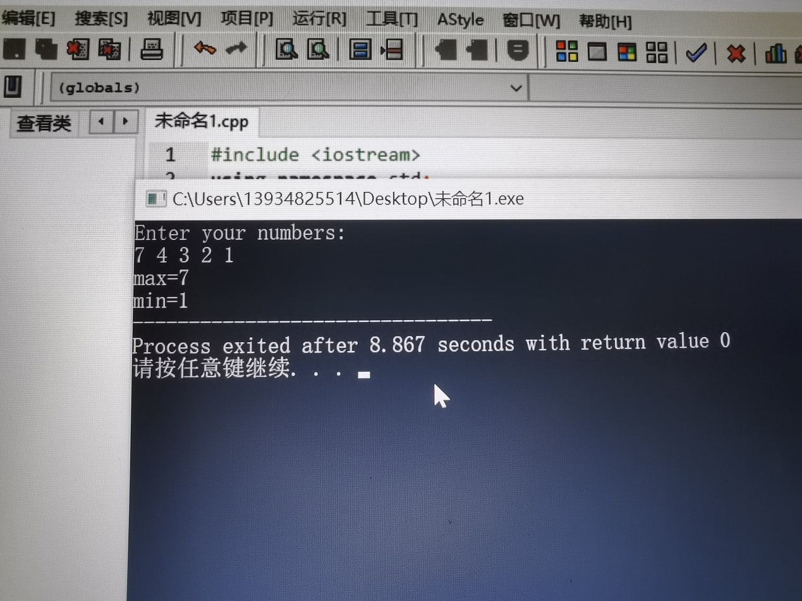**二结果**

**三心得体会**

**1.在使用数组时候，应当注意数组第一个为a[0]而不是a[1]**

**2.在写程序过程中时刻注意分号，实验中我出现因分号而编译错误问题**

Copyright ©2021-2099 lvlei. All rights reserved